

**Уред за измерване нивото на кислород в кръвта и сърдечния пулс Medisana Pulse oximeter PM 150 connect, Германия**

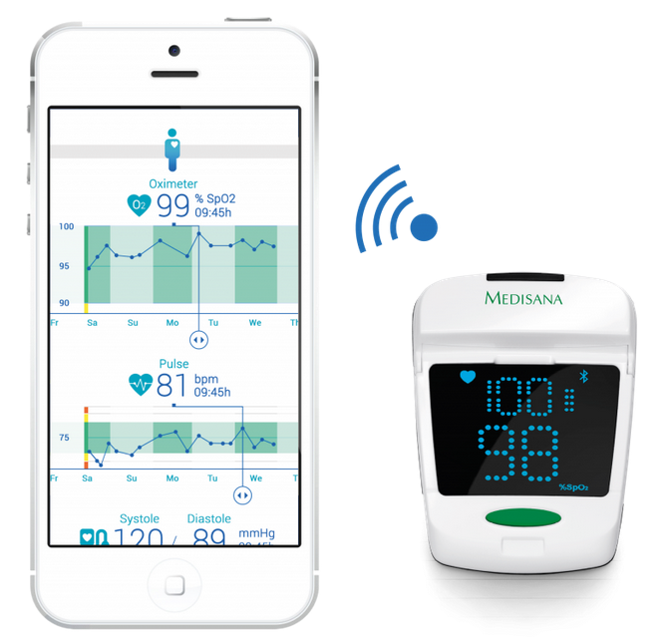



ИНСТРУКЦИЯ ЗА УПОТРЕБА

Благодарим Ви за доверието в нас и поздравления за успешния избор!

С уреда за измерване нивото на кислород в кръвта и сърдечния пулс Medisana Pulse oximeter PM 150 connect, Германия, Вие се сдобивате с качеството на продуктите от марката MEDISANA.

**Полезна информация**

* Оксиметрите са чувствителни към движение. Затова дръжте ръцете спокойни по време на четене на данните.
* Оксиметрите изискват достатъчно приток на кръв за да се получат правилни резултати. Затоплете си ръцете преди измерване, ако Ви са студени или имате лоша циркулация.
* До неточни изервания могат да доведат:
* поставен турникет;
* маншет за измерване на кръвно налягане;
* други препятствия на кръвния поток;
* лак за нокти или изкуствени нокти
* нисък хемоглобин;
* използване на вътресъдови химикали /в лечебните заведения/
* използване на дфиблиратори
* тежка анемия; хипортемия;
* циркулаторни смущения;
* Устройството не е подходящо за постоянно следене на кислород в кръвта, максималната продължителност на употреба трябва да не превишава 30 минути.
* Оксиметърът е предназначен само като допълнение в оценката на пациентите. Той не трябва да замества предписаното лечение по съвет на професионален лекар.
* Това устройство не трябва да се използва в близост до друго медицинско оборудване.
* Устройството не трябва да се използва с аксесоари, части или други материали, които не са описани в инструкциите за употреба.
* Уреда не е предназначен за употреба по време на транспортирането на пациента извън лечебното заведение.

**Специфични групи хора**

• Това устройство не е предназначено да се използва от лица (включително деца) с ограничени физически, сензорни или умствени способности, или от лица с недостатъчен опит и/ или знание, освен, ако са под наблюдение от лице, отговорно за тяхната безопасност, и освен ако те са били инструктирани за употребата на устройството.

• Децата трябва да бъдат наблюдавани, за да се гарантира, че те не си играят с устройството.

• Не използвайте уреда като заместител на медицинско лечение. Хронични оплаквания и симптоми могат да се влошат.

• Уредът разполага с отопляема повърхност. Лицата, нечувствителни към топлина, трябва да бъдат внимателни, когато използват уреда.

• Ако изпитвате болка или дискомфорт по време на масажа, спрете веднага и се консултирайте с Вашия лекар.

• Никога не оставяйте уреда без наблюдение, докато е включен.

• Консултирайте се с лекар, преди да използвате уреда когато:

- имате заболявания на краката

- страдате от разширени вени или диабет

- имате необяснима болка, травма или подуване на краката

**В комплекта влизат:**

1. Уреда за измерване нивото на кислород в кръвта и сърдечния пулс Medisana Pulse oximeter PM 150 connect, Германия
2. Батерия 1.5V, тип ААА
3. Инструкция за употреба

**Включване**

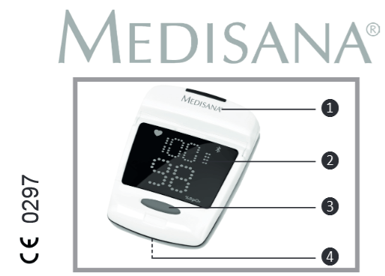

1. Отделение за батерии
2. LED дисплей
3. Старт бтон
4. Отвор за поставяне на пръста

**Поставяне/ премахване на батериите**

Поставяне

Капакът на отделението на батерията- ❶ се намира на гърба на устройството. Отворете го, извадете и поставете батерия 1.5V, тип AAA. Осигурете правилна полярност при поставяне (както е маркиран в отделението за батерии).  
Затворете отделението за батериите.  
Oтстраняване  
Сменете батерията, ако на дисплея се появява "Por Lo". Ако не се изписва нищо на дисплея, батерията е напълно празна, и трябва да бъде заменена веднага.

**Употреба**

1. Поставете един от пръстите си в отвора - ❹ върху задната страна на устройството.
2. Натиснете Start бутон - ❸. LED екранът веднага ще се включи .
3. Bluetooth® функцията ще бъде активирана малко по-късно.
4. Дръжте пръста си, респ. цялото ти тяло в устройството за четене.
5. След кратко време, стойностите за честотата на пулса и насищането на кръвта с кислород ще се появят на LED дисплея.
6. Извадете си пръста. Оксиметърът ще се изключи автоматично след ок. 8 секунди.

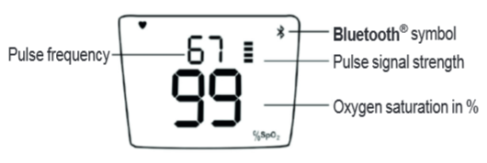

**Какво означават измерените резултати**  
Наситеността на кръвта с кислород (SPO 2 ) е термин, отнасящ се до концентрацията на „прикрепения“ кислород към човешки хемоглобин. Нормалната стойност е между 90 и 96% SpO 2. Една твърде ниска стойност може да бъде индикация за съществуващи заболявания като например сърдечен порок, проблеми на кръвоносната система, астма или специфични заболявания на белия дроб. A твърде високата стойност може да бъде причинена от твърде бързо и твърде дълбоко дишане, това, което носи опасност от твърде ниско ниво на въглероден диоксид.

Измерената стойност с това устройство не е подходяща по никакъв начин да се направи или потвърди диагнозата от Вашия лекар. Свържете се с вашия лекар при всички обстоятелства, за да получите правилната такава.

**Трансфер чрез Bluetooth® до VitaDock приложението**

Medisana PM 150 предлага възможност да прехвърлите вашите измерени стойности чрез Bluetooth ® до VitaDock. Проложението VitaDock позволява да се оценят, съхранят и синхронизират Вашите данни между множеството iOS- и Android-устройства. Да имат достъп до нея по всяко време и навсякъде. Можете да споделите Вашите резултати с Вашите приятели или с Вашия лекар. Ето защо имате нужда от пряк свободен потребителски акаунт, които можете да създадете на уебсайта [www.vitadock.com](http://www.vitadock.com) за Android или IOS мобилни устройства, може се изтеглят съответните приложения. Тук ще намерите подробна инструкция за това как да инсталирате и използвате софтуера на споменатия сайта. След всяко измерване ще се прехвърлят автоматично стойностите (при условие че Bluetooth ® се активира и е в конфигурация от приемащото устройство).

**Отстраняване на проблеми**

**Грешка:** SpO2 и/ или честотата на пулса не се показват, респ. не се показват правилно.

Отстраняване: поставете пръста коректно в отвора - ❹. Не мърдайте и не говорете по време на измерването. Сменете с нова батерия. Ако все още проблемът не е разрешен, се свържете със сервизния център.

**Грешка:** Устройството не може да бъде включено.

Отстраняването: Премахнете старата батерия и поставете нова. Натиснете START-бутона- ❸. Ако устройството все още не може да се включи, се свържете със сервизния център.

**Грешка:** Ако"Грешка 3" или "Грешка 4" се появят на дисплея.

Отстраняване: Сменете батерията. Механична или електронна грешка, която не може да бъде коригирана от смяна на батерията, може да се появат на дисплея. В случая трябва да се свържете се със сервизния център.

**Грешка:** Ако на дисплея се появат **„**Грешка 6" или "Грешка 7".

Отстраняване: Ако LED екранът е дефектен или има друга техническа грешка. Сменете батерята. Ако съобщението за грешка все още се появяват дори и след това, се свържете със сервизния център.

**Правила за работа и почистване**

* Устройството не е предназначен за стерилизация или за почистване с течности.
* Устройството не се нуждае от поддръжка.
* Не разглобявайте батерията.
* Никога не оставяйте изтощена батерия в отделението за батерии, тъй като тя може да изтече и да причини увреждане.
* Повишен риск от изтичане на батериите! Избягвайте контакт с кожата, очите и лигавиците.
* Ако киселината от батерията влезе в контакт с някоя от тези части, изплакнете засегнатата област с обилно количество прясна вода и потърсете незабавно медицинска помощ.
* Ако батерията се погълне, незабавно потърсете лекарска помощ.
* Поставете батериите правилно, спазвайки поляритета.
* Съхранявайте батериите на недостъпно за деца място.
* Не се опитвайте да презареждате батериите. Съществува опасност от експлозия!
* Не изхвърляйте батериите в огън. Съществува опасност от експлозия!
* Почиствайте уреда само с мека кърпа, леко навлажнена с лек почистващ препарат (например сапун). При никакви обстоятелства не използвайте агресивни препарати, твърди четки, разтворители, петролни продукти, разредители или алкохол.
* Изчакайте докато устройството е напълно изсъхнало преди да го използвате отново.
* Съхранявайте устройството в оригиналната му опаковка, на чисто и сухо място.
* Извадете батериите, преди да почистите устройството.

**Указания за опазване на околната среда**



Този продукт не трябва да се изхвърлят заедно с битовите отпадъци. Всички потребители са длъжни да предадат всички електрически и електронни устройства, независимо дали те съдържат токсични вещества, в общински или в търговски събирателен пункт, така, че те да могат да се депонират по безопасен за околната начин. Отстранете батериите, преди да изхвърлите устройството. Да не се изхвърлят старите батерии с битовите отпадъци. Консултирайте се с Вашия местен орган или Вашия доставчик относно инструкциите за изхвърляне.

**Технически спецификации:**

## Име и модел: Уред за измерване нивото на кислород в кръвта и сърдечния пулс Medisana Pulse oximeter PM 150 connect, Германия

Мощност: 1,5 V - 1 батерия (тип LR03, AAA)

Диапазон на измерване: SpO2: 70 – 99 %; Пулс: 30 - 235 удара/ мин.

Точност: SpO2: ± 2%, Пулс: (30-99) = ± 2; (100 - 235) = ± 2%

Резолюция на дисплея: SpO2: 1 %, Пулс: 1 удара/ мин.

Време за реакция: около 12.4 сек.

Експлоатационни условия: +5°C - +40°C, 15 % - 93 % rel. влажност, налягане 86 kPa - 106kPa

Условия за съхранения: -25°C - +70°C, 15 % - 93 % rel. влажност, налягане 86 kPa - 106k

Bluetooth спецификации: Максимален обхват = 10 м; обхват 2400 - 2483,5 MH ; 5 MH; версия 4.0

Автоматично изключване: след 8 секунди

Съвместимост с: OS: iPhone 4S and newer, iPad 3 und newer. Android: Devices supporting Google Android version 4.3 and Bluetooth®4.0.

Размери: 76 x 56 x 31 mm

Тегло: около 55 гр

Арт. Номер: 79457

EAN номер: 40 15588 79457 5